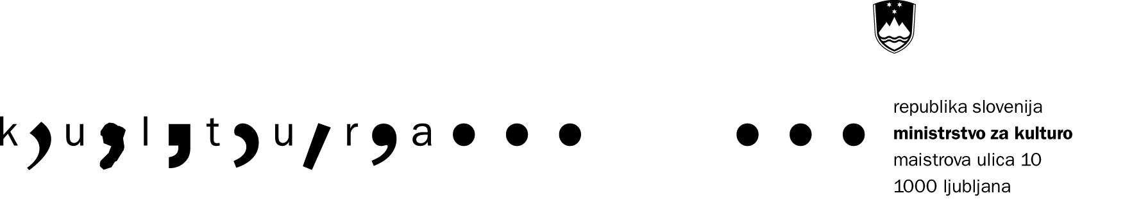
Prijavni obrazec 3 Finančni načrt za investicijo/MMC

Predvideni prihodki in odhodki (v tisoč SIT)

Skupaj prihodki (v tisoč SIT)

1. Skupaj prihodki | 15.608
Ministrstvo za kulturo (skupaj) | 10.000
Sredstva za programske stroške projekta | 2.775
Sredstva za spodbujanje zaposlitev | 2.330
Sredstva za nabavo IKT opreme | 1.658
Sredstva za ureditev prostorov | 0
Sredstva za vzpostavitev spletnih aplikacij | 360
Sredstva za programsko opremo | 2.597
Sredstva za ostalo opremo | 280
Sredstva drugih ministrstev | 0
Sredstva lokalne skupnosti | 3.348
Sredstva sponzorjev | 0
Lastna sredstva | 2.260
Sredstva drugih sofinancerjev/soinvestitorjev | 0
Skupaj sredstva ostalih | 5.608

Finančni načrt za projekt MMC

Skupaj odhodki (v tisoč SIT)

2. Skupaj odhodki
Skupaj odhodki viri | MK | drugi | skupaj
Materialni stroški | 410 | 0 | 410
Stroški storitev | 565 | 590 | 1.155
Stroški dela za izvedbo projekta | 4.130 | 1.670 | 5.800
Stroški za nabavo IKT opreme | 1.658 | 0 | 1.658
Stroški za ureditev prostora | 0 | 3.348 | 3.348
Stroški za vzpostavitev spletnih aplikacij | 360 | 0 | 360
Stroški programske opreme | 2.597 | 0 | 2.597
Stroški ostale opreme | 280 | 0 | 280
Drugi odhodki | 0 | 0 | 0
skupaj | 10.000 | 5.608 | 15.608
Presežek prihodkov nad odhodki | 0 | 0 | 0
Presežek odhodkov nad prihodki | 0 | 0 | 0

Finančni načrt za MMC

Specifikacija stroškov storitev (v tisoč SIT)

3. Specifikacija stroškov storitev
Skupaj odhodki viri | MK | drugi | skupaj
Zavarovalne premije za IKT opremo | 120 | 0 | 120
Stroški avtorskih honorarjev | 900 | 500 | 1.400
Plačilo dela
organizacija in vodenje 2x | 2.330 | 870 | 3.200
Študentski servis | 900 | 300 | 1.200
Stroški promocije | 230 | 240 | 470
Stroški transporta | 160 | 200 | 360
Stroški reprezentance | 55 | 150 | 205
Drugi stroški storitev | 0 | 0 | 0
skupaj | 4.695 | 2.260 | 6.955

Odgovorna oseba in funkcija: | Marko Mavrič, predsednik

Datum: Podpis odgovorne osebe in žig:

